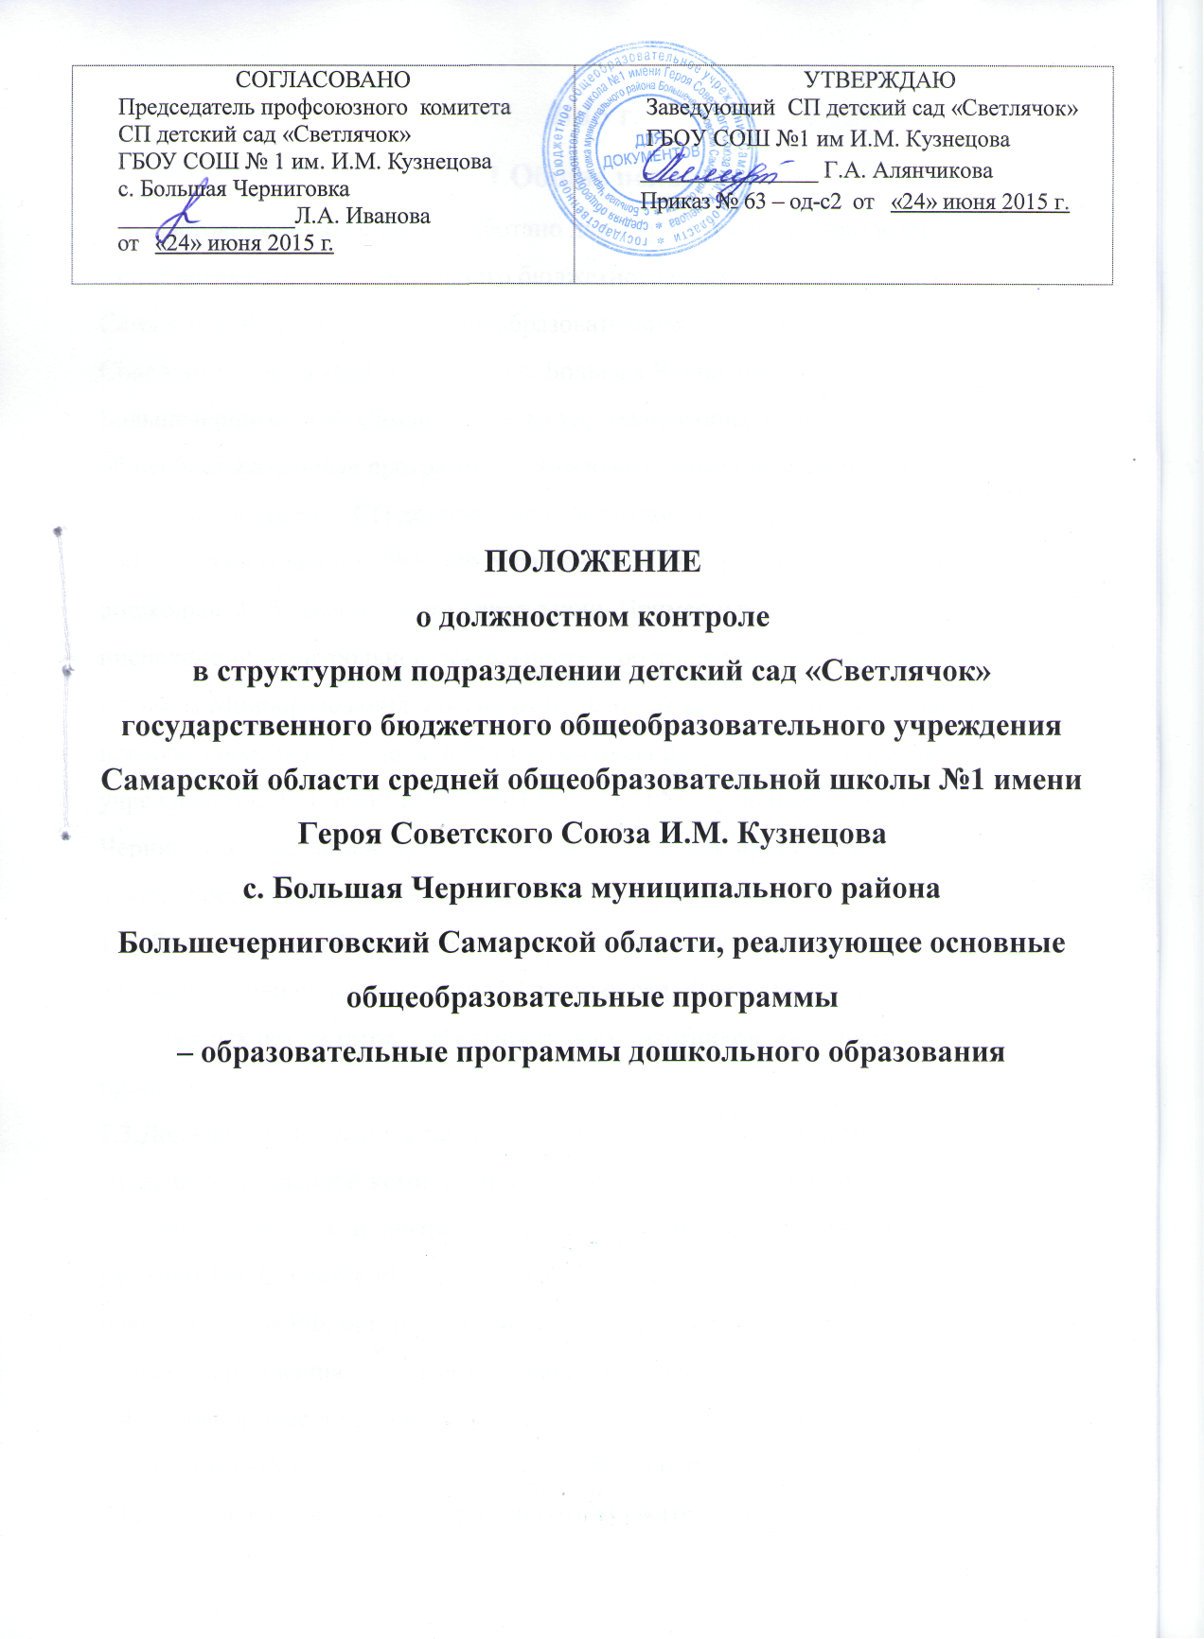
2015 г.
1.Общие положения
1.1. Настоящее положение разработано для структурного подразделения детский сад «Светлячок» государственного бюджетного общеобразовательного учреждения Самарской области средняя общеобразовательная школа № 1 имени Героя Советского Союза И.М. Кузнецова с. Большая Черниговка муниципального района Большечерниговский Самарской области, реализующее основные общеобразовательные программы – образовательные программы дошкольного образования (далее – СП детский сад «Светлячок») (далее – Положение) в соответствии с Законом РФ «Об образовании», Типовым положением о дошкольном образовательном учреждении, Примерным положением об инспекционно-контрольной деятельности в образовательных учреждениях, письмом Минобразования России от 07.02.01 № 22-06-147 «О содержании и правовом обеспечении должностного контроля руководителей образовательных учреждений», Уставом ГБОУ СОШ № 1 им. И.М. Кузнецова с. Большая Черниговка и регламентирует содержание и порядок проведения контрольной деятельности в СП детский сад «Светлячок».
1.2. Должностной контроль является основным источником информации для анализа состояния деятельности СП детский сад «Светлячок», получения достоверных результатов деятельности всех участников образовательного процесса.
1.3.Должностной контроль заключается в проведении администрацией СП и (или) специально созданной комиссией наблюдений, обследований, осуществляемых в порядке руководства и контроля в пределах своей компетенции за соблюдением работниками СП детский сад «Светлячок» законодательных и других нормативно-правовых актов РФ, органов местного самоуправления, Учредителя, Учреждения в области образования, воспитания и защиты прав детей.
1.4. Должностные лица, занимающиеся контрольной деятельностью, руководствуются законодательством в области образования, указами Президента РФ, Постановлениями и распоряжениями Правительства России, нормативными правовыми актами, изданными Минобразования России, Министерством образования и науки Самарской области, органами местного самоуправления, Учредителями, Уставом ГБОУ, локальными актами ГБОУ, настоящим Положением, приказами о проведении контроля, Типовым положением о дошкольном образовательном учреждении, должностными инструкциями.
1.5. Целями контрольной деятельности являются:
- совершенствование деятельности СП детский сад «Светлячок»;
- повышение профессионального мастерства и квалификации педагогических работников СП детский сад «Светлячок»;
- улучшение качества образования.
1.6. Срок данного Положения не ограничен. Данное Положение действует до принятия нового.
2.Основные задачи должностного контроля
2.1. Основными задачами должностного контроля являются:
- контроль исполнения нормативно-правовых актов, регламентирующих деятельность СП детский сад «Светлячок»;
- выявление случаев нарушений и неисполнения нормативно-правовых актов, регламентирующих деятельность СП детский сад «Светлячок», принятие мер по их пресечению;
- анализ причин, лежащих в основе нарушений, принятие мер по их предупреждению;
- защита прав и свобод участников образовательного процесса;
- анализ и экспертная оценка эффективности результатов деятельности работников СП детский сад «Светлячок»;
- изучение результатов деятельности сотрудников, выявление положительных и отрицательных тенденций в организации образовательного процесса и разработка на этой основе предложений по изучению, обобщению и распространению педагогического опыта и устранению негативных тенденций;
- совершенствование качества воспитания и образования воспитанников с одновременным повышением ответственности должностных лиц за конечный результат;
- контроль реализации образовательных программ, соблюдения Устава и иных локальных актов СП детский сад «Светлячок»;
- анализ результатов исполнения приказов по СП детский сад «Светлячок»;
- анализ и прогнозирование тенденций развития образовательного процесса в СП детский сад «Светлячок»;
- оказание методической помощи педагогическим работникам в процессе контроля.
3.Организационные виды, формы и методы должностного контроля
3.1. Контрольная деятельность может осуществляться в виде плановых, оперативных проверок и текущего контроля.
3.1.1. Контрольная деятельность в виде плановых проверок проходит в соответствии с утвержденным планом-графиком, который обеспечивает периодичность и исключает нерациональное дублирование в организации проверок и доводится до членов педагогического коллектива в начале учебного года.
3.1.2. Контрольная деятельность в виде оперативных проверок осуществляется для установления фактов и проверки сведений о нарушениях, указанных в обращениях родителей (законных представителей) или других граждан, организаций, урегулирования конфликтных ситуаций в отношениях между участниками образовательного процесса.
3.2. По совокупности вопросов, подлежащих проверке, плановый контроль проводится в виде тематических (одно направление деятельности) или комплексных проверок (два и более направлений).
3.2.1. Тематический контроль проводится по отдельным проблемам деятельности СП детский сад «Светлячок».
Тематический контроль направлен не только на изучение фактического состояния дел по конкретному вопросу, но и на внедрение новых образовательных и здоровьесберегающих технологий, форм и методов работы, опыта работников СП детский сад «Светлячок».
Темы контроля определяются в соответствии с годовым планом работы СП детский сад «Светлячок» на основании проблемно-ориентированного анализа работы СП детский сад «Светлячок» по итогам предыдущего учебного года.
3.2.2. Одной из форм тематического контроля является персональный контроль. В ходе персонального контроля проверяющий изучает:
- уровень знаний работника в области его компетенции;
- уровень исполнения работником его должностных обязанностей;
- результаты деятельности работника СП детский сад «Светлячок» и пути их достижения.
3.2.3. Одной из форм комплексного контроля является фронтальный контроль. Фронтальный контроль проводится с целью получения полной информации о состоянии образовательного процесса. Фронтальный контроль предусматривает проверку в полном объеме педагогической работы в одной группе в течение нескольких дней. Эта форма контроля позволяет получить всестороннюю информацию о выполнении программы воспитания в целом, дает материалы для глубокого педагогического анализа, выводов и помогает определить дальнейшие направления в работе.
3.2.4. Текущий контроль направлен на изучение вопросов, требующих постоянного контроля, контроля не реже одного раза в квартал, контроля не реже одного раза в месяц.
3.2.5. Методами должностного контроля могут быть: анализ документации, обследование, наблюдение, экспертиза, анкетирование, тестирование, опрос участников образовательного процесса, контрольные срезы освоения образовательных программ и иных правомерные методы, способствующие достижению цели контроля.
4.Организация должностного контроля
4.1. Должностной контроль осуществляется заведующей дошкольной образовательной организации и его заместителями, а также руководителями методических объединений, другими специалистами в рамках полномочий, определенных приказом руководителя образовательной организации и согласно утвержденного плана контроля.
4.2. Контрольная деятельность является составной частью годового плана работы СП детский сад «Светлячок».
4.3. Заведующий не позднее, чем за 2 недели издает приказ о сроках и теме тематического или комплексного контроля, устанавливает срок предоставления итоговых материалов, назначает ответственного, доводит до сведения проверяемых и проверяющих план-задание предстоящего контроля.
4.4. План-задание предстоящего контроля составляется заведующей либо заместителями заведующей по ВМР, АХЧ. План-задание определяет вопросы конкретной проверки и должен обеспечить достоверность и сравнимость результатов контроля для подготовки итогового документа.
4.5. Периодичность и виды контрольной деятельности определяются необходимостью получения объективной информации о реальном состоянии дел и результатах деятельности работников СП детский сад «Светлячок». Нормирование и тематика проверок находятся в исключительной компетенции заведующего СП детский сад «Светлячок».
4.6. Основания для должностного контроля:
- план-график контроля;
- задание руководства органа управления образованием - проверка состояния дел для подготовки управленческих решений (которое должно быть документально оформлено);
- обращение физических и юридических лиц по поводу нарушений в области образования - оперативный контроль.
4.7. Продолжительность тематических или комплексных (фронтальных) проверок не должна превышать 5—10 дней, с посещением не более 5 занятий, исследованием режимных моментов и других мероприятий.
4.8. Работник должен быть предупрежден о проведении плановой проверки заранее.
4.9. При проведении оперативных (экстренных) проверок педагогические и другие работники могут не предупреждаться заранее.
Экстренным случаем считается письменная жалоба родителей (законных представителей) на нарушение прав воспитанника, законодательства об образовании, а также случаи грубого нарушения законодательства РФ, трудовой дисциплины работниками СП детский сад «Светлячок».
4.10. Результаты тематического и комплексного контроля оформляются в виде справки о результатах контроля. Итоговый материал должен содержать констатацию фактов, выводы и при необходимости предложения.
4.11. Текущий контроль может фиксироваться в виде констатации фактов в картах контроля (анализа, наблюдения). По результатам текущего контроля в картах оформляются выводы и рекомендации либо составляется аналитическая справка.
4.12. Информация о результатах должностного контроля доводится до работников СП детский сад «Светлячок» в течение 7 дней с момента завершения проверки.
4.13. Проверяющие и проверяемые после ознакомления с результатами контрольной деятельности должны поставить подписи под итоговыми документами. При этом проверяемые имеют право сделать запись о несогласии с результатами контроля в целом или по отдельным фактам и выводам. Если нет возможности получить подпись проверяемого, запись об этом делает председатель комиссии, осуществляющий проверку, или заведующий СП детский сад «Светлячок».
4.14. По итогам контроля, в зависимости от его вида, формы, целей, задач, а также с учетом реального положения дел:
- проводятся заседания Совета педагогов, производственные собрания, рабочие совещания с работниками СП детский сад «Светлячок»;
- сделанные замечания и предложения фиксируются в документации согласно номенклатуре дел СП детский сад «Светлячок»;
- результаты контроля могут учитываться при аттестации педагогических работников, но не являются основанием для заключения аттестационной комиссии.
4.15. Заведующий СП детский сад «Светлячок» по результатам контроля принимает следующие решения:
- об издании соответствующего приказа;
- об обсуждении итоговых материалов контроля коллегиальным органом;
- о повторном контроле с привлечением определенных специалистов (экспертов);
- о привлечении к дисциплинарной ответственности должностных лиц, педагогических и других работников;
- о поощрении работников и др.
4.16. О результатах проверки сведений, изложенных в обращениях родителей, а также в обращении и запросах других граждан и организаций, сообщается им в установленном порядке и в установленные сроки.
5.Примерный перечень вопросов, подлежащих должностному контролю
5.1. Заведующий СП детский сад «Светлячок» и (или) по его поручению заместитель руководителя, другие специалисты в рамках полномочий, определенных приказом руководителя образовательного учреждения, вправе осуществлять должностной контроль результатов деятельности работников по вопросам:
- осуществления государственной политики в области образования;
- использования финансовых и материальных средств, в соответствии с нормативами и по назначению;
- использования методического обеспечения в образовательном процессе;
- реализации утвержденной образовательной программы и учебного плана ДО;
- соблюдения календарных планов;
- соблюдения Устава, правил внутреннего трудового распорядка и иных локальных актов образовательной организации;
- другим вопросам в рамках компетенции проверяющих лиц.
5.2. Приложениями к данному Положению являются: примерные планы-графики должностного контроля:
- заведующего;
- старшего воспитателя.
6. Права участников должностного контроля
6.1. При осуществлении контрольной деятельности ,проверяющий имеет право:
- знакомиться с документацией в соответствии с должностными обязанностями работника СП детский сад «Светлячок», его аналитическими материалами;
- изучать практическую деятельность педагогических работников через посещение и анализ занятий, других мероприятий с детьми, наблюдение режимных моментов;
-делать выводы и принимать управленческие решения.
6.2. Проверяемый работник СП детский сад «Светлячок» имеет право:
- знать сроки контроля и критерии оценки его деятельности;
- знать цель, содержание, виды, формы и методы контроля;
- своевременно знакомиться с выводами и рекомендациями проверяющих;
- обратиться в конфликтную комиссию ПК СП детский сад «Светлячок» или вышестоящие органы управления образованием при несогласии с результатами контроля.
7. Ответственность
7.1.Члены комиссии, занимающейся контрольной деятельностью в СП детский сад «Светлячок», несут ответственность:
-за достоверность излагаемых фактов, представляемых в справках по итогам контроля;
-за тактичное отношение к проверяемому работнику во время проведения контрольных мероприятий;
-за качественную подготовку к проведению проверки деятельности работника;
-за ознакомление работника с итогами проверки до вынесение результатов на широкое обсуждение;
-за обоснованность выводов по итогам проверки.
8. Делопроизводство
8.1. Справка по результатам тематического и комплексного контроля должна содержать в себе следующие разделы: вид контроля; форма контроля; тема проверки; цель проверки , сроки проверки; состав комиссии; результаты проверки (перечень проверенных мероприятий, документации и пр.); положительный опыт; недостатки; выводы; предложения и рекомендации; подписи членов комиссии; подписи проверяемых.
8.2. По результатам тематического и комплексного контроля заведующий СП детский сад «Светлячок» издает приказ, в котором указываются:
- вид контроля, форма контроля, тема проверки, цель проверки, сроки проверки, состав комиссии, результаты проверки, решение по результатам проверки, назначаются ответственные лица по исполнению решения, указываются сроки устранения недостатков, указываются сроки проведения повторного контроля, поощрение и наказание работников по результатам контроля.
8.3. По результатам оперативного контроля проводится собеседование с проверяемым, при необходимости - готовится сообщение о состоянии дел на административное совещание, Совет педагогов.

